Załącznik Nr 1.1
do opisu przedmiotu zamówienia

Opis przedmiotu zamówienia

Przedmiotem zamówienia jest „Dostawa mebli i pozostałego wyposażenia hotelowego do Ośrodka Konferencyjno – Wypoczynkowego „Posejdon” w Ustce, Mazowieckiej Instytucji Gospodarki Budżetowej MAZOVIA”.

Szczegółowy opis przedmiotu zamówienia:

Lp. | Nazwa asortymentu | Opis przedmiotu zamówienia | Jedn. miary | Ilość
1 | Karnisz pojedynczy ścienny rurka (150cm) | Karnisz pojedynczy rurka  Długość całkowita karnisza: 150,00 cm (+-2cm)  W skład zestawu, składającego się karnisz wchodzą:  - końcówki do karniszy srebrne (2 szt.) wykonane z metalu pokrytego powłoką ochronną, dzięki której są one bardziej wytrzymałe na ścieranie i uszkodzenia.  - wspornik ścienny pojedynczy krótki (2 szt.) w kolorze tym, co pozostałe elementy karnisza. wsporniki posiadają system montażu: na 3 kołki rozporowe (dołączone w zestawie wraz z wkrętami). masywna, metalowa podstawa wspornika zapewniająca trwałe i stabilne zamocowanie do ściany. po zamontowaniu wspornika odległość rur od ściany wynosi 3.30 cm  - rura w kolorze srebrny połysk 1 szt. (140 cm). Rura wykonana z grubego metalu, co zapobiegnie wyginaniu się karnisza, pod wpływem cięższych firan. Rura zabezpieczona folią chroniącą go przed obiciem w transporcie.  - kółko "ciche" z żabką 15 szt. w kolorze srebrny połysk, idealnie dopasowane do karnisza.  pełne wymiary wybranego karnisza pojedynczego:  Całkowita długość karnisza: 150,00 cm (+-2cm)  Całkowita długość rur: 140 cm (+-2cm)  Długość końcówki: 5,00 cm (+-1cm)  Długość wspornika: 5,80 cm (+-1cm)  Zdjęcie poglądowe  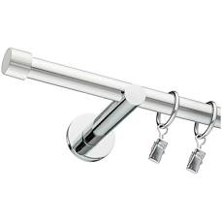 | szt | 15
2 | Krzesło do stolika kawowego | Krzesło/fotel do stolika kawowego  - fotel kubełkowy  - materiał obicia: skóra sztuczna lub welur  - materiał korpusu: płyta wiórowa  - obciążenie maksymalne 130 kg  - tkanina praktyczna i łatwa w czyszczeniu  - kolor: odcienie szarości i błękitu  Parametry fizyczne fotela (+-3cm)  - głębokość mebla: 44 cm  - szerokość mebla: 60 cm  - wysokość mebla: 73 cm  w tym siedzisko (+-3cm):  - wysokość: 43 cm  - szerokość: 46 cm  - głębokość: 44 cm  Obciążenie maksymalne: 130 kg  Zdjęcie poglądowe  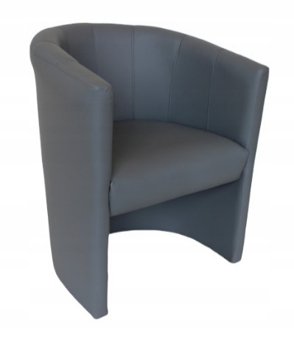 | szt | 27
3 | Łóżko 200x90cm z materacem | Łóżko kontynentalne 90 cm x 200 cm z materacem nawierzchniowym  specyfikacja  - wytrzymała konstrukcja zbudowana z mdf oraz drewna litego  - wytrzymały stelaż listwowy z drewna litego zapewniający odpowiednią cyrkulację powietrza  - górna powierzchnia z tkaniny trwałej, łatwej do czyszczenia i zapobiegającej przesuwaniu się materaca  - boki oraz wezgłowie łóżka z tkaniny ułatwiającej czyszczenie w odcieniach szarości i niebieskiego  - łóżko wyposażone w łącznik pozwalający na łączenie dwóch łóżek 90x200 w łóżko podwójne 180x200  - nogi z tworzywa sztucznego lub drewniane o wysokości minimum 10 cm  - pojemnik na pościel  - materac główny - sprężyny kieszeniowe + pianka wysokoelastyczna (zakładana gęstość T30)  - materac nawierzchniowy – topper z pianki wysokoelastycznej min. 5 cm z pokrowcem  - automat ułatwiający otwieranie  - materiał obicia - welur lub inny trwały materiał łatwy w czyszczeniu  - tkanina w kolorze: odcienie szarości i niebieskiego  wymiary  - powierzchnia spania 90x200 cm  - wysokość wezgłowia min. 100 cm  - szerokość wezgłowia min. 90 cm  - długość minimum 205 cm  - wysokość skrzyni bez toppera minimum 50 cm  - wysokość skrzyni z topperem minimum 55 cm  Zdjęcie poglądowe  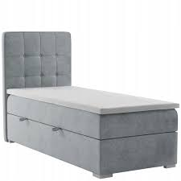 | szt. | 79
4 | Meblościanka do apartamentu - komplet | Meblościanka do salonu  Elementy zestawu:  1 x szafa dwudrzwiowa  1 x szafka rtv  1 x nadstawka  1 x witryna  1 x szafka dwudrzwiowa z szufladami  Wymiary zestawu:  szerokość : do 290cm (w poziomie)  wysokość : 190-200cm  głębokość : 50cm  Wykonanie:  korpus i front - wykonany z wysokiej jakości płyty laminowanej  kolory korpusu i frontów; dąb sonoma (3/4koloru) i biel (1/4 elementów)  uchwyt - tworzywo sztuczne w kolorze srebrnym  Zdjęcie poglądowe  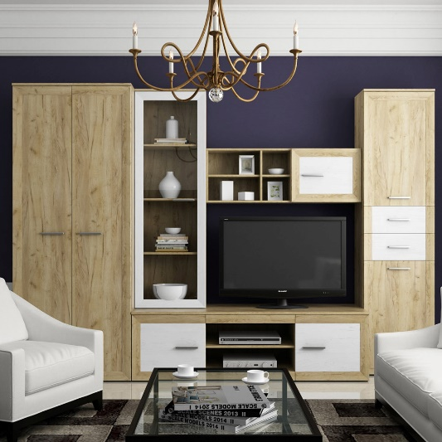 | szt | 1
5 | Sofa rozkładana dwuosobowa z 2 fotelami - komplet | Sofa rozkładana z dwoma fotelami  Skład zestawu  - sofa / wersalka / kanapa z możliwością rozkładania  - dwa fotele  Wymiary kanapy:  - szerokość 216-220 cm  - głębokość 88-105 cm  - wysokość 87-101 cm  - powierzchnia spania: 120-133 cm x 183-190 cm  Wymiary fotela:  - szerokość 85-88 cm  - głębokość 80-85 cm  - wysokość 90-105 cm  CECHY PRODUKTU:  - stelaż drewniany + płyta meblowa,  - w siedzisku sprężyny  - wysokoelastyczna pianka (zakładana gęstość T 25 – 30), o grubości min. 3 cm  - kanapa wyposażona jest w mechanizm wspomagający jej otwieranie.  - kanapa na nogach drewnianych.  - tkanina np. welur lub inna ttrwała praktyczna i łatwa w czyszczeniu  - kolor: odcienie szarości, błękitu lub granatu  Zdjęcie poglądowe  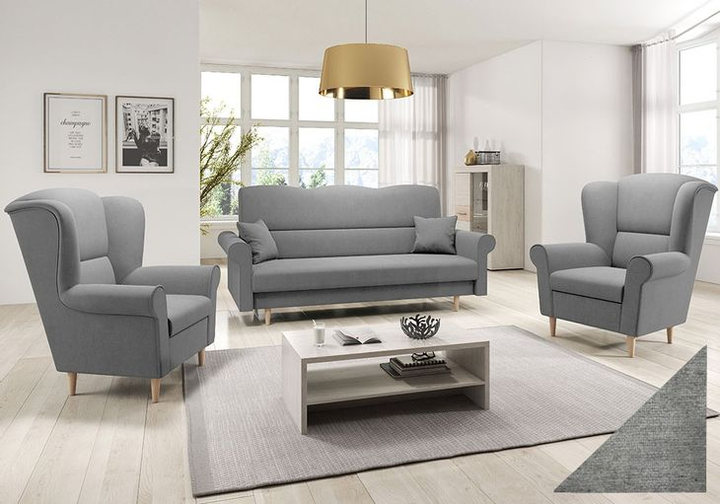 | kpl | 5
6 | Szafka kuchenna na naczynia | Szafka kuchenna na naczynia  Specyfikacja:  - kolor mebla: biały  - kolor frontów: biały  - rodzaj szafek: wisząca  - materiał: płyta laminowana  - liczba szuflad: brak  - liczba półek: 1  - liczba drzwi: 2  - drzwi: pełne  - wykończenie: mat  - samodzielny montaż - TAK  Wymiary  - głębokość mebla: 30-32 cm  - szerokość mebla: 60 cm  - wysokość mebla: 58-60 cm  Poglądowe zdjęcie  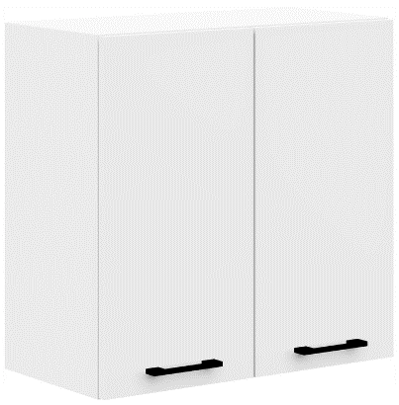 | szt | 5
7 | Wersalka 200x120 | Wersalka 200 x 120 z funkcją spania  Cechy produktu:  - długość powierzchni spania 190-200 cm  - szerokość powierzchni spania 110-120 cm  - szerokość siedziska 194-198 cm (w poziomie)  - wysokość siedziska 46 cm  - wysokość mebla ok 90cm  - funkcja spania: tak  - pojemnik na pościel: tak  - materiał obicia: tkanina trwała i łatwa w czyszczeniu  - kolor obicia: odcienie szarości, ciemnoniebieskiego, granatu  - podłokietnik: możliwy  - poduszki dekoracyjne: możliwe  - sposób rozkładania mechanizm wersalkowy  - wypełnienie siedziska wysokoelastyczna pianka/sprężyna  - ilość poduszek dekoracyjnych: możliwe  - nici ozdobne tak  - rodzaj stopek tworzywo sztuczne  - wypełnienie oparcia wysokoelastyczna pianka / sprężyna  Zdjęcie poglądowe  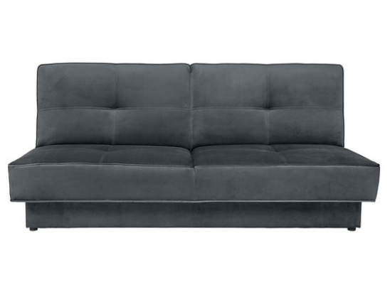 | szt | 14
8 | Szafka na lodówkę | Szafka na lodówkę  Specyfikacja  - materiał: płyta meblowa laminowana  - kolor mebla: okleina dąb sonoma  - kolor frontów: dąb sonoma  - rodzaj szafki: stojąca  - liczba półek: bez półki wewnętrznej  - liczba drzwi:1  - tył szafki : bez zabudowy  - głębokość mebla: 52 cm  - szerokość mebla: 60 cm  - wysokość mebla: 72 cm  - drzwiczki pojedyncze uchylne (nie góra-dół)  Zdjęcie poglądowe  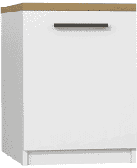 | szt | 5
9 | Szafka nocna | Szafka nocna  Wymiary:  -głębokość : 40-45 cm  - szerokość: 40-50 cm  - wysokość: 55-60 cm  Korpus: płyta wiórowa laminowana  Front: laminowana płyta meblowa  Kolor mebla: dąb sonoma  Bezuchwytowe szuflady lub uchwyt metalowy – srebrny  Szuflady na prowadnicach rolkowych lub kulkowych z blokadą zabezpieczającą wypadnięcie szuflady  Zdjęcie poglądowe  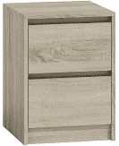 | szt | 2
10 | Wieszak ścienny 80x100 | Wymiar:  - szerokość 80 cm  - wysokość 100 cm  Grubość płyty: 15-18 mm  Głębokość półki 15-20 cm  Płyta laminowana, kolor płyty: dąb sonoma  Ilość haczyków: 4 metalowe potrójne  Kolor haczyków: chrom  Zdjęcie poglądowe  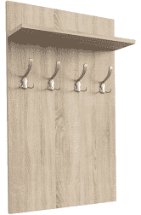 | szt | 38

- Szczegóły dotyczące dostaw:
- Wykonawca zobowiązuje się dostarczyć Zamawiającemu asortyment zgodny z niniejszym opisem przedmiotu zamówienia do 15 marca 2022r.
- Wykonawca zobowiązuje się dostarczyć Zamawiającemu przedmiot umowy do: Ośrodek Konferencyjno – Wypoczynkowy „Posejdon” w Ustce, 76-270 Ustka, ul. Rybacka 10 (w godzinach 08.00 – 17.00), po wcześniejszym uzgodnieniu daty i godziny dostawy z właściwą osobą po stronie Zamawiającego,
- Dostawa asortymentu musi wystąpić w dzień roboczy u Zamawiającego tj. od poniedziałku do piątku z wyłączeniem dni wolnych od pracy zgodnie z właściwymi przepisami.
- Wykonawca na własny koszt i na własną odpowiedzialność dostarczy i wykona montaż asortymentu do miejsca wskazanego w pkt. 2)
- Wykonawca dostarczy przedmiot umowy własnym transportem.
- Do czasu dokonania odbioru przedmiotu umowy przez Zamawiającego bez zastrzeżeń ryzyko wszelkich niebezpieczeństw związanych z ewentualnym uszkodzeniem lub utratą ponosi Wykonawca.
- Z tytułu załadunku, transportu, rozładunku i montażu asortymentu Wykonawcy nie przysługuje odrębne wynagrodzenie.
- Zamawiający wymaga, aby oferowany asortyment był nowy, niepochodzący z wystawek i regulaminowych zwrotów, pozbawiony widocznych wad i uszkodzeń posiadający nienaruszone cechy pierwotnego opakowania, posiadający wszelkie wymagane prawem dopuszczenia w szczególności atesty, certyfikaty etc., które będą odpowiadać wszystkim cechom określonym w SWZ, zgodnie z zapisami pkt 4 niniejszego Opisu przedmiotu zamówienia. W przypadku ujawnienia podczas dostawy wad i uszkodzeń w dostarczanym asortymencie, Zamawiający zastrzega sobie prawo do odmowy przyjęcia wadliwych lub uszkodzonych przedmiotów. W takim wypadku Wykonawca zobowiązany jest do niezwłocznego dostarczenia asortymentu pozbawionego widocznych wad i uszkodzeń.
- Dostarczony przedmiot zamówienia nie może nosić żadnych oznak uszkodzeń fizycznych, zabrudzeń oraz innych wad mających wpływ na wartość użytkową dostarczonego asortymentu.
- Wykonawca dostarczy przedmiot zamówienia w opakowaniach zapewniających odpowiednie zabezpieczenie dostarczanego asortymentu.
- Gwarancja na oferowany asortyment - minimum 24 miesiące.
- Wykonawca zobowiązany jest do dołączenia wraz z ofertą formularza cenowego stanowiącego Załącznik Nr 2 - do opisu przedmiotu zamówienia.

